Control de Cambios

|  |  |  |  |  |
| --- | --- | --- | --- | --- |
| Fecha | Versión | Descripción | Autor | Aprobó |
| 06/02/2017 | 1.0 |  | Pablo Alday  Javier Caffesse |  |

Tabla de Contenidos

1. Introducción
   1. Objetivos del Documento
   2. Alcance del Documento
   3. Definiciones y Abreviaturas
2. Maquetas

INTRODUCCIÓN

**Objetivos:**

El siguiente documento busca enumerar de manera grafica y simple la conexión entre la interfaz de usuario y cada uno de los casos de uso.

**Alcance:**

Los principales aspectos a abordar son los siguientes:

1) Enumeración de pantallas de aplicación móvil y web.

3) Relación de cada una de estas pantallas con la lista de casos de uso por usuario.

MAQUETAS

Pantalla de Logueo (MOBILE)

Caso de uso relacionados

* Loguear usuario
* Validar usuario
* Registrar usuario

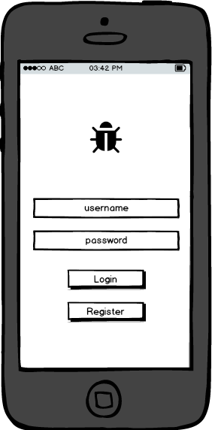

Pantalla de Registro (MOBILE)

Caso de uso relacionados

* Registrar usuario

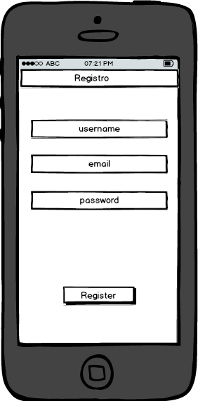

Pantalla de Lobby – Listado de salas (MOBILE)

Caso de uso relacionados

* Desloguear usuario
* Mostrar salas activas
* Ingresar a sala para participar
* Mostrar usuarios activos de la sala
* Invitar usuario a sala privada
* Aceptar invitación
* Rechazar invitación

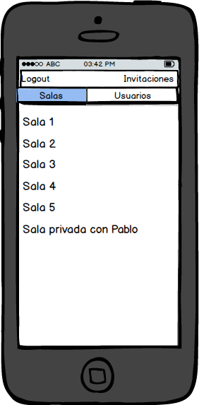

Pantalla de Lobby – Listado de usuarios (MOBILE)

Caso de uso relacionados

* Desloguear usuario
* Mostrar salas activas
* Ingresar a sala para participar
* Mostrar usuarios activos de la sala
* Invitar usuario a sala privada
* Aceptar invitación
* Rechazar invitación

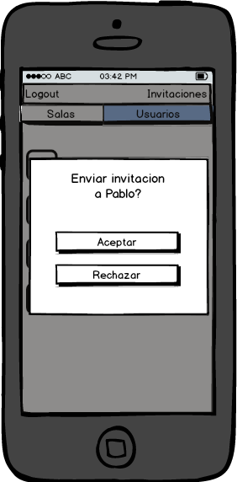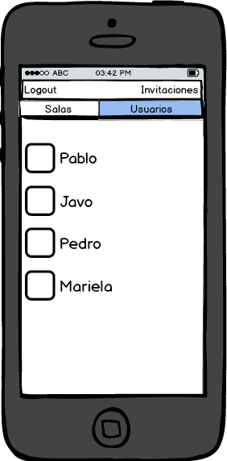

Listado de invitaciones (MOBILE)

Caso de uso relacionados

* Responder invitación
* Aceptar invitación
* Rechazar invitación

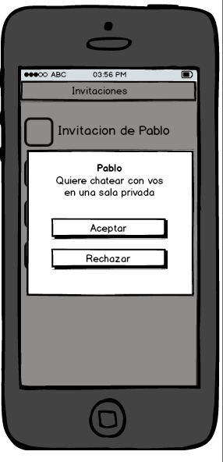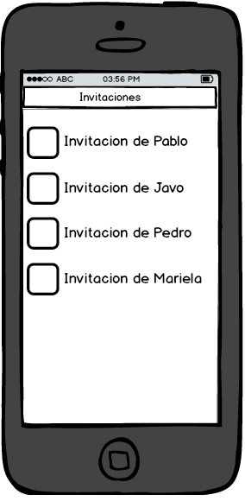

Sala de chat (MOBILE)

Caso de uso relacionados

* Enviar mensaje
* Adjuntar archivo
* Salir de sala
* Invitar otros usuarios a sala privada
* Mostrar usuarios activos de la sala

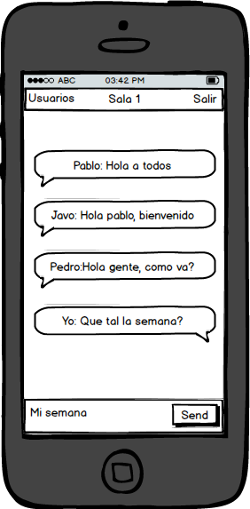

Pantalla de Logueo (WEB)

Caso de uso relacionados

* Loguear usuario
* Validar usuario

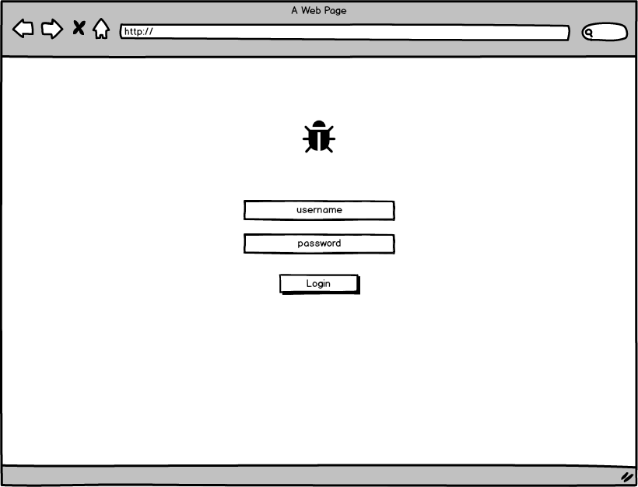

Listado de salas (WEB)

Caso de uso relacionados

* Desloguear usuario
* Mostrar salas activas
* 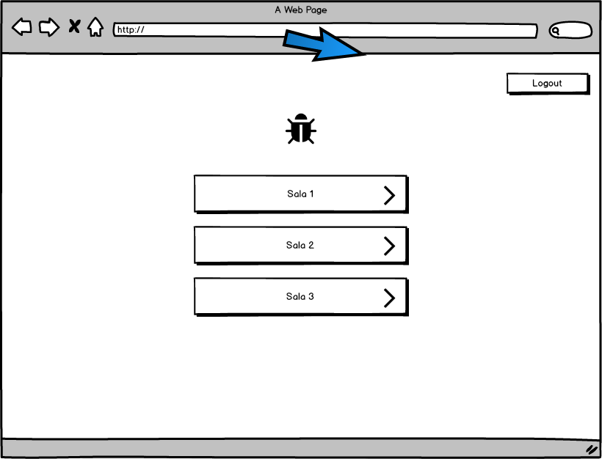Ingresar a sala para administrar

Listado de mensajes y usuarios por sala (WEB)

Caso de uso relacionados

* Desloguear usuario
* Mostrar usuarios activos de la sala
* Eliminar mensaje de sala pública
* 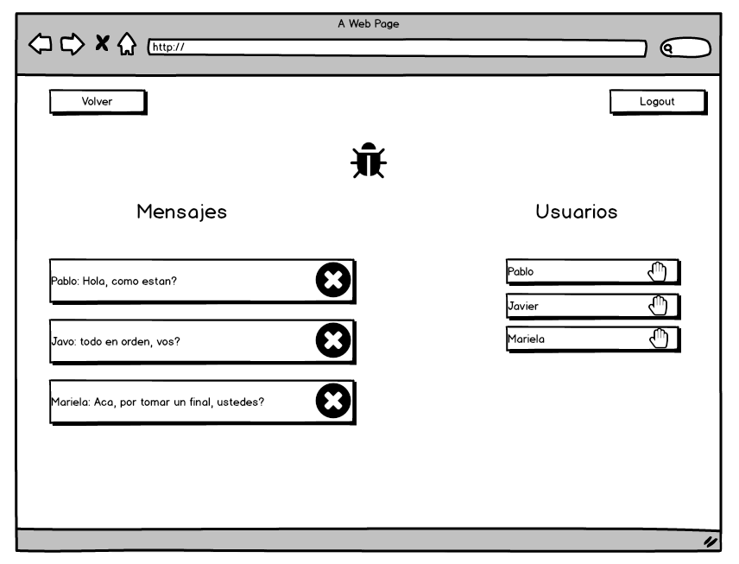Expulsar usuario de sala pública